Sistema di numerazione cinese
Numerazione cinese.

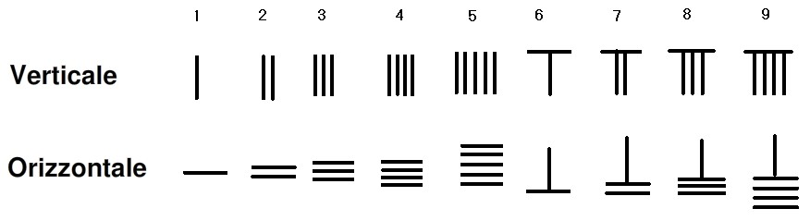
=============================================================

Esempio di calcolo: la somma. Da destra a sinistra
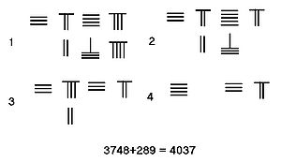

Esempio di calcolo di una differenza. Da sinistra a destra
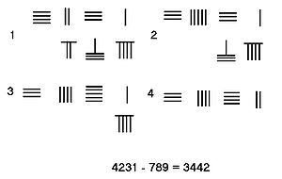
==================
Strumenti cinesi per facilitare diversi tipi di calcolo con riferimento a I CHING
==================
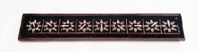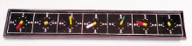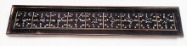
……………………………..
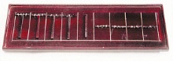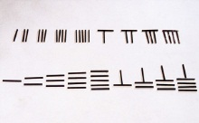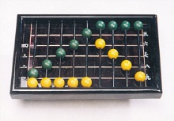

……………………………….

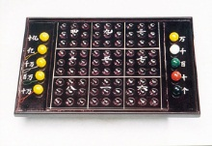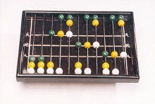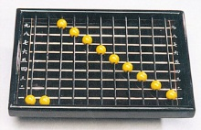
…………………………………..

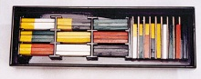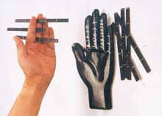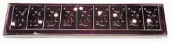

…………………………

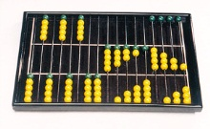

………………………….
La scrittura cinese ha origine come strumento per disciplinare gli oracoli.
Studiati da Leibniz e, forse, stimolatori del suo calculemus!!!

Da Wikipedia, l'enciclopedia libera.

Gli antichi cinesi avevano sviluppate notazioni basate su corde e nodi, nodi bianchi per i numeri dispari, richiamanti le giornate, nodi neri per i pari, assegnati alle notti.
A partire dal III secolo a.C. circa, i Cinesi cominciano a usare 13 segni.
Numeri arabi: | 1 | 2 | 3 | 4 | 5 | 6 | 7 | 8 | 9 | 10 | 20 | 100 | 1000 | 10000
Carattere cinese: | 一 | 二 | 三 | 四 | 五 | 六 | 七 | 八 | 九 | 十 | 二十 | 百 | 千 | 万
Pronuncia pinyin: | yī | èr | sān | sì | wǔ | liù | qī | bā | jiǔ | shí | èrshí | bǎi | qiān | wàn
I segni cinesi per i numeri non sono cifre, ma caratteri in lingua cinese: segni/parole che esprimono sia un valore ideografico, sia un valore fonetico dei nomi cinesi dei numeri corrispondenti. Essi sono rappresentazioni grafiche dei seguenti monosillabi cinesi: yi, er, san, sì, wu, liù, qi, ba, jiu, shi, bai, qian, wan. Segni numerici rappresentazione semplicissima a tutte lettere dei numeri corrispondenti Es. italiano: uno, due, tre, quattro, cinque etc.
In cinese poi le cifre sono rappresentate in diversi modi
- Grafia classica (o scrittura cinese moderna), il kaishu (scrittura semplice codificata nel IV secolo d.C.), inserita nelle opere letterarie, scientifiche ed a stampa.
- Grafia più complicata, il guanzi (cifre ufficiali), che si usa nei contratti e negli assegni.
- Forma corsiva e concisa xing-shu (o caoshu) che si usa nei manoscritti.
- Ci sono poi i cosiddetti "numeri-bacchetta" o "numeri-asta" per il lavoro matematico-scientifico, usati dal II secolo a.C. Venivano usate bacchette rosse e nere che rappresentavano numeri positivi e negativi (e per questo motivo la matematica cinese è stata una delle prime ad elaborare motivi algebrici e forse ad influenzare in questo l'India). Da questi numeri-bacchetta è probabilmente derivata infine la scrittura segreta crittografica (ganmazì nganmà)
Nel sistema numerico cinese nel rappresentare i numeri da 11 a 19 si usava 10 ed a destra si mettevano i numeri che al 10 si dovevano addizionare (metodo additivo) Esempio † " = 14 = (†) + ( " )
Invece da 20 si sperimenta un metodo moltiplicativo (già usato in Mesopotamia ed Egitto) per cui 20 è 2x10: il moltiplicatore della base di riferimento si mette a sinistra (e non a destra come nelle procedure additive). Es. 20 diventa ( = †) che corrisponde a [(=) x (†)] e cioè 2x10. 21 invece diventa (= † −) che corrisponde a [(=) x (†) + (−)] e cioè 2x10+1
79.564 = qi wan jiu qian wu bai liù shi sì = (7x10.000)+(9x1000)+(5x100)+(6x10)+4 In questo modo Si evitavano le fastidiose ripetizioni di segni identici E l'uso di troppi simboli originari.
Il principio moltiplicativo consentiva di arrivare sino a 999.999.999.999. 10.000= yi wan = 1x10.000 100.000 = shì wan = 10x10.000 1.000.000= yi bai wan = 1x100x10.000 10.000.000= yi qian wan = 1x1000x10.000 100.000.000= yi wan wan = 1x10.000x10.000
487.390.629 sì wan wan ba qian wan qi bai wan san shì wan jiu wan liù bai er shì jiu (4x10.000x10.000)+(8x1000x10.000)+(7x100x10.000)+(3x10x10.000)+(9x10.000)+(6x100)+(2x10)+9 (19 segni) Ma c’erano altri modi più economici ma più ambigui per esprimere ad es. lo stesso numero yi wan sì wan ba qian qi bai san shì jiu liù bai er shì jiu 10000 x [(4x10.000)+(8x1000)+(7x1009+(3x10)+9] + (6x100)+(3x10)+9 (16 segni)
In pratica si può pensare che l'inizio di formule polinomiali sia collegabile all'esigenza di rappresentare i grandi numeri stessi. Questo però rendeva il sistema di notazione più macchinoso e incoraggiava la scoperta di soluzioni più semplici. Inoltre il calcolo era comunque demandato all'abaco e perciò appannaggio di pochi specialisti.

